Note : l’ouverture de cette page pourrait prendre plusieurs secondes à cause des nombreuses photos des lieux visités par nos caravanes qu’elle contient
Le présent document a été mis à jour le 15 mars 2024

NOUS AVONS GUIDÉ PLUS DE 3,500 COUPLES EN VR AU Mexique DEPUIS 2002!
Caravanes Soleil 2002 Inc.
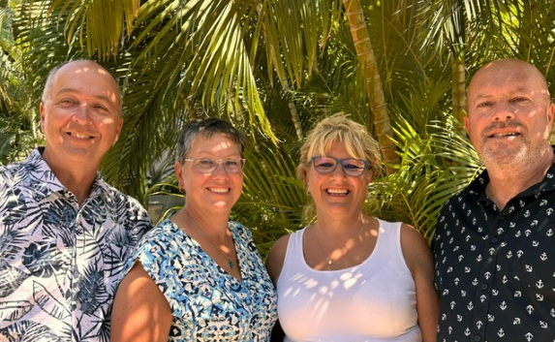
Charles Turpin, Sonia Carrier, France Aubry et François Hébert, propriétaires


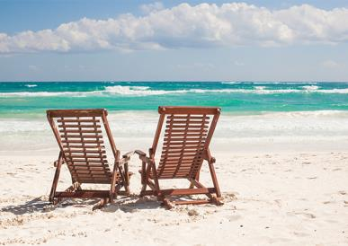
Ça c’est ceux qui font juste rêver d’aller dans le Sud… Ça c’est vous!

___________________________________________________________________
Saison automne/hiver 2024-2025 FLORIDE et MEXIQUE!
Nombre de places limitées – HÂTEZ-VOUS : il n’y a que 20 places!

Vous pourriez vous rendre jusqu’en Floride avec nous pour l’hiver ou même continuer vers le Mexique avec nous si vous le souhaitez!
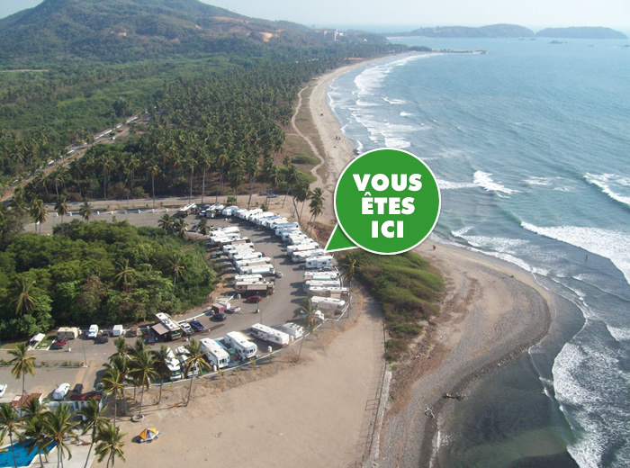

Vous avez la possibilité de prendre jusqu’à 3 circuits et passer un merveilleux hiver!

Votre 1er choix : circuit « Hello la Floride » du 18 octobre pour y passer 3, 4 ou 5 mois jusqu’en avril OU une fois rendu en Floride, continuer vers le Mexique (avec prix spécial Fidélité) avec nous vers la merveilleuse ville de Puerto Vallarta en novembre ou en janvier!
Votre 2e choix : circuit « Mexique Colonial » de novembre ou de janvier qui part du Texas jusqu’à Puerto Vallarta en 27 jours. Les clients ayant aussi choisi le circuit Hello la Floride ont également accès à ce circuit (avec prix spécial Fidélité).
Votre 3e choix : départ de Puerto Vallarta en mars 2025 jusqu’au États-Unis en 17 jours en longeant l’océan Pacifique et en passant par le célèbre Copper Canyon en train avec sortie par l’Arizona. (avec prix spécial Fidélité si vous avez également opté pour le circuit « Hello la Floride »).

NOTE : votre prix comprend aussi l’abonnement durant tout votre séjour à Puerto Vallarta à « Ressources Santé et Médicales Puerto Vallarta », un Service unique de référencement et d’accompagnement médical auprès de 53 médecins spécialistes dans 16 spécialités médicales différentes! Voilà une Ressource rassurante si vous étiez appelé à consulter un médecin!

Voyez la raison des succès de nos Caravanes Soleil auprès de plus de 3,500 couples québécois et francophones depuis 2002!
- Une organisation professionnelle et hautement responsable –
- LE spécialiste du Mexique en VR possédant une expérience de plus de 20 ans de caravanes de VR au Mexique!
- Aucune autre organisation en Amérique du Nord ne peut rivaliser avec la qualité de nos Services, nos Dirigeants de caravanes et nos prix!

___________________________________________________________________
NOTRE CIRCUIT « HELLO LA FLORIDE! » 2024 !
Voyez Washington, Philadelphie, visite chez les Amish, Charleston en Caroline du Nord, Savannah en Georgie St-Augustine en Floride, etc. un fabuleux circuit EN FRANÇAIS!
___________________________________________________________________
Vous ferez l’équivalent de 3 circuits-caravanes dans un seul circuit jusqu’à Pompano Beach sur la côte Est de la Floride!
La populaire Floride pour vous!

Départ du Lac George (environ 1h30 du Québec et de Plattsburgh) le 18 octobre prochain - 20 jours!
Partez en groupe en français jusqu’en Floride et séjournez jusqu’à la mi-avril si vous le souhaitez!

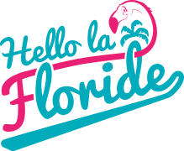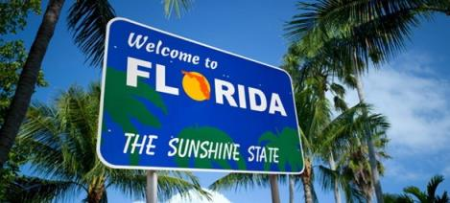

UNE SEULE DATE de départ pour la Floride : 18 octobre à la fin de la saison de camping au Québec - Arrivée à votre camping de la Floride le ou vers le 06 novembre !
Retour à votre gré en mars ou en avril.

Nombre de kilomètres pour le circuit : environ 2,500 km (1,450 milles)
Nous acceptons tous les types de VR dans nos Caravanes Soleil: roulottes, caravanes portée, 5th wheels, motorisés de Classe A (jusqu'à 45'), B, B+ et C en plus d'un véhicule remorqué à l'arrière si désiré par le client! Exceptionnellement, pour la Floride, nous acceptons les « dollies » et les remorques (pour le transport de motos ou auto).

PRIX PRÉ-VENTE DE LA SAISON ET SI VOUS VOUS INSCRIVEZ AVANT LE 15 MAI 2024 !

18 octobre 2024 1295$* canadiens par VR de 2 personnes – Accompagnement 20 jours
Prix Fidélité 1095$* canadiens par VR de 2 personnes – Accompagnement 20 jours
si vous optez aussi pour le circuit aller-retour Mexique Colonial pour le Mexique avec nous en novembre ou en janvier (Aucun autre rabais ou crédit possible)
Un dépôt de seulement 250$ vous garantira votre place!

Payable à Caravanes Soleil 2002 inc. par PayPal ou Visa/MasterCard ou par virement Interac lors de votre inscription par courriel.
Aucune taxe ne vous sera chargée - Bienvenue aussi à ceux et celles voyageant seul dans leur VR!
Il n’y a que 20 places - RÉSERVEZ TÔT pour garantir votre place et la date de départ qui vous convient le mieux!
Comme pour les dernières saisons il vaut mieux s'inscrire plus tôt que d'attendre plus tard alors qu'il n'y a plus de place pour la date de départ de votre choix!

FORMULAIRE de demande D’INSCRIPTION ici : http://vrcamping.com/_doc/docs/formulaire-caravanes-soleil-2024-2025.pdf

Réservez dès maintenant votre place pour le circuit caravane « Hello La Floride » !
Nous vous proposons une caravane de 20 jours qui vous amènera du Lake George NY, jusqu’en Floride pour ceux qui le voudront une PLACE GARANTIE au camping le Breezy Hill de Pompano Beach pour un séjour facultatif de 3, 4 ou 5 mois en Floride. (séjour en extra)
Nous débuterons par une visite de Philadelphie en Turibus PHLASH, puis visite à Lancaster Pennsylvanie de la communauté Amish, puis 2 jours à Washington la Capitale des États-Unis, accompagnés d’un guide francophone, visite autonome du National Mall de Washington par métro, incluant le Capitole, la Maison Blanche, le War Museum, Washington Monument, Lincoln et Jefferson Memorial, Martin Luther King Mémorial et bien plus encore! Puis 3 nuits dans la merveilleuse ville colorée de Charleston en Caroline du Sud pour y visiter de façon autonome son magnifique centre-ville coloré et en plus nous vivrons une journée dans l’histoire de la seconde guerre mondiale en visitant le porte-avion USS Yorktown et le destroyer USS Laffey au musée de la marine américaine Patriot Point! Puis nous nous dirigerons ensuite dans la magnifique ville coloniale et victorienne de Savannah en Géorgie pour y visiter de façon autonome son centre-ville riche d’architectures et de splendides parcs, c’est dans cette ville qu’un de ses parcs est devenu mondialement connu pour avoir servi au tournage de certaines scènes du film Forest Gump. Toujours en Géorgie nous irons visités l’Ile de Jekyll Island, cette île de millionnaires du 18 et 19^{ième} siècle, nous fera connaitre en Trolley Tour les paysages majestueux et la végétation qui font de cette île un endroit unique; en après-midi pour ceux qui auront leur vélo nous continuerons de façon autonome la visite de l’île en vélo sur sa magnifique piste cyclable. En Floride, visite du centre historique de la plus vieille ville des États-Unis St-Augustine et du château « Castillo de San Marcos » construit aux 16e siècle!

Nombre de kilomètres pour le circuit : environ 2,500 km (1,450 milles)
Nous acceptons tous les types de VR dans nos Caravanes Soleil: roulottes, caravanes portée, 5th wheels, motorisés de Classe A (jusqu'à 45'), B, B+ et C en plus d'un véhicule remorqué à l'arrière si désiré par le client! Exceptionnellement, pour la Floride, nous acceptons les « dollies » et les remorques (pour le transport de motos ou auto).

PRIX PRÉ-VENTE DE LA SAISON ET SI VOUS VOUS INSCRIVEZ AVANT LE 15 MAI 2024 !

18 octobre 2024 1295$* canadiens par VR de 2 personnes – Accompagnement durant 20 jours

Prix Fidélité 1095$* canadiens par VR de 2 personnes – Accompagnement durant 20 jours
si vous optez aussi pour le circuit aller-retour Mexique Colonial pour le Mexique avec nous en novembre ou en janvier (Aucun autre rabais ou crédit possible)

Payable à Caravanes Soleil 2002 inc. par PayPal ou Visa/MasterCard ou par virement Interac lors de votre inscription par courriel.

Aucune taxe ne vous sera chargée - Bienvenue aussi à ceux et celles voyageant seul dans leur VR!
Campings, tours, excursions Les frais de guides-accompagnateurs pour participer à cette caravane seront de 1295$$ canadiens par VR (ou 1095$ si vous continuez au Mexique avec nous) pour le service de guides-accompagnateurs, soit un couple de Chef de caravane ainsi qu’un autre couple de Chefs de file expérimentés qui vous guideront à travers les États-Unis durant le déroulement de votre caravane.
Prévoyez l’équivalent d’environ 1,995$$us par VR de 2 personnes (environ 995$us par personne) pour défrayer les coûts des terrains de camping durant votre circuit-caravane de 20 jours, engagements de guides francophones sur place durant certains de vos « tours et excursions », les frais d’entrées des activités et des visites, les tours en autobus et les pourboires!
Tous nos campings ont été soigneusement choisis pour leur propreté et leur emplacement. Nos sorties vers les villes se font en mode co-voiturage, certaines visites se feront à pied.
Prévoir certains frais d’autoroutes et de stationnements d’auto.
Plusieurs « 5 à 7 » et beaucoup plus encore d’agréables surprises et découvertes durant tout le déroulement de votre circuit-caravane! Certains repas ou lunch par couple seront également pris à l’extérieur et prévus dans l’évaluation des coûts de ce circuit-caravane « Hello la Floride ».

Quelle belle façon de partir du Québec et de se rendre en Floride ! Embarquez avec nous !

UN FORMIDABLE CIRCUIT POUR UN SUPER HIVER!

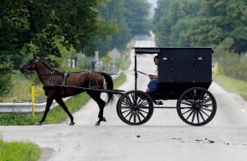
La Maison Blanche à Washington! Chez les Amish à Lancaster en Pennsylvanie!
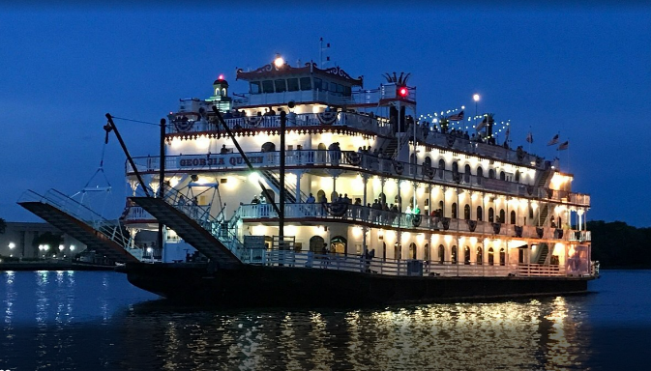
Tour de ville de Philadelphie en Turibus! La magnifique ville victorienne de Savannah en Géorgie!

Pour toutes informations : CaravanesSoleil2002@gmail.com
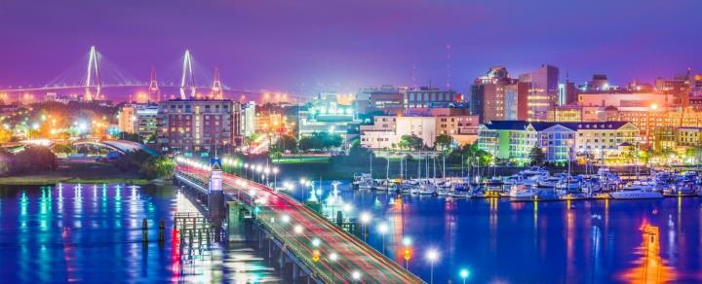

La merveilleuse ville de Charleston en Caroline du Sud!
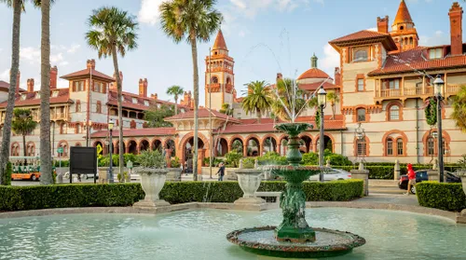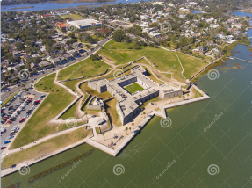
L’exceptionnelle ville de Ste Augustine en Floride! Le Castillo San Marcos à St-Augustine en Floride!
FORMULAIRE D’INSCRIPTION ICI : http://vrcamping.com/_doc/docs/formulaire-caravanes-soleil-2024-2025.pdf

___________________________________________________________________
___________________________________________________________________
Le Mexique et Puerto Vallarta : Vivez votre rêve l’hiver prochain!

NOTE : votre prix comprend aussi l’abonnement durant tout votre séjour à Puerto Vallarta à « Ressources Santé et Médicales Puerto Vallarta », un Service unique de référencement et d’accompagnement médical auprès de 53 médecins spécialistes dans 16 spécialités médicales différentes! Voilà une Ressource rassurante si vous étiez appelé à consulter un médecin!

Vous souhaitez vivre autre chose que la Floride en VR?
Un endroit assuré d’une belle température?
Je réalise enfin mon rêve : l’hiver prochain, moi je vis le Mexique et Puerto Vallarta en VR avec Caravanes Soleil comme guides-accompagnateurs!

Voyez ici la vidéo tournée avec drones par 2 de nos cameramen et constatez ce que vous vivrez avec Caravanes Soleil : https://vimeo.com/210447127
FORMULAIRE de demande D’INSCRIPTION pour le Mexique ici : http://vrcamping.com/_doc/docs/formulaire-caravanes-soleil-2024-2025.pdf

Pourquoi pas vous? C’est votre tour l’hiver prochain!
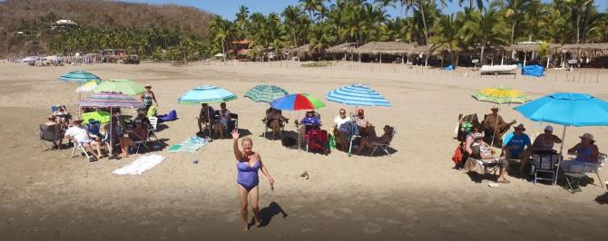

Voyons maintenant cette même photo prise de façon aérienne par notre drone :
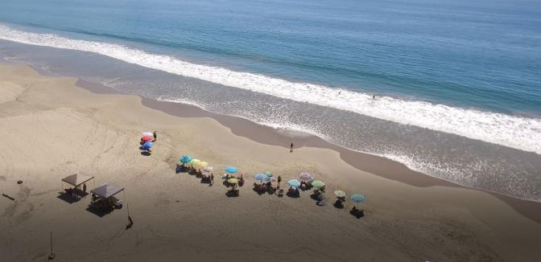Photos Caravanes Soleil Copyright

Ça vous fait rêver et ça vous plairait d’y être? Ces 2 photos ont été prises lors du dernier arrêt de nos clients Caravane Soleil avant d'arriver à Puerto Vallarta!

Caravanes Soleil : le plus important intervenant « caravanes de VR au Mexique » en Amérique du Nord!

Pour toutes informations : CaravanesSoleil2002@gmail.com

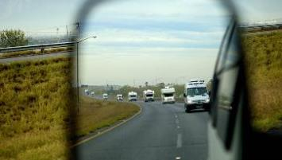
Conduisez de façon sécuritaire sur les routes et autoroutes mexicaines par groupe de 10 VR à la fois guidé par un couple de Dirigeants à l’avant pour une plus grande facilité aux poste de péages, aux postes d’essence, etc.

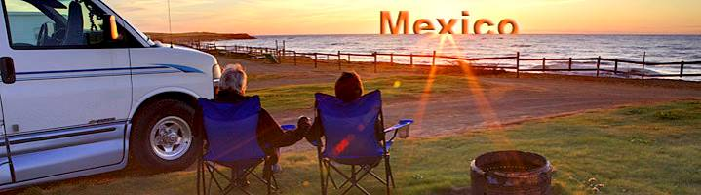
Passez le plus bel hiver possible grâce à la douce chaleur du Mexique! Photos : rejeanperreault.com

Cliquez ici pour voir les albums de photos de nos différents circuits Caravanes Soleil : http://www.facebook.com/pages/Caravanes-Soleil/256811721000515
RÉSERVEZ TÔT pour garantir votre place à la date de départ qui vous convient le mieux, soit en novembre 2024 ou en janvier 2025!
Bienvenue aussi à ceux et celles voyageant seul dans leur VR!

Pourquoi ne pas réexpédier ce document par courriel à vos amis intéressés?

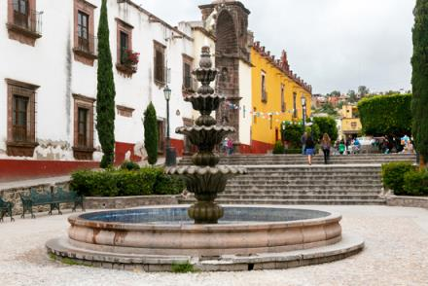

« Le Mexique : meilleur endroit pour passer sa retraite »
Le site « International Living » a fait paraître son top 24 annuel des meilleures destinations pour les retraités. C'est le Mexique qui est # 1 depuis les 5 dernières années!
http://www1.internationalliving.com/sem/retirement/retirement-index/report/ppc.html

Pourquoi payer une surprime de 35% ou + sur vos dollars canadiens pour vivre en dollars américains en Floride si vous pouvez l’éviter? Alors que vous pouvez actuellement avoir une magnifique température et un coût de la vie moins cher!

Des circuits-caravanes d’une durée de 27 jours suivis d’une période de séjour variant entre 4 semaines à 3 mois** à Puerto Vallarta avant de revenir*** avec nous aux États-Unis en fin mars! **selon que vous partirez avec notre circuit de novembre ou de janvier ***si vous avez opté pour notre circuit de retour à partir de Puerto Vallarta.

NOTE : votre prix comprend aussi l’abonnement durant tout votre séjour à Puerto Vallarta à « Ressources Santé et Médicales Puerto Vallarta », un Service unique de référencement et d’accompagnement médical auprès de 53 médecins spécialistes dans 16 spécialités médicales différentes! Voilà une Ressource rassurante si vous étiez appelé à consulter un médecin!

Voici Puerto Vallarta en vidéo: https://www.youtube.com/watch?v=Rh18B-9SsmI
et voici encore Puerto Vallarta: https://youtu.be/dOkonmHZEww
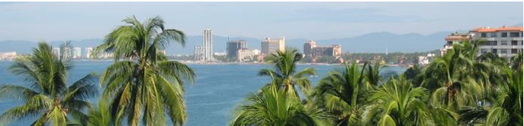
La magnifique et tellement sympathique Puerto Vallarta, une ville de rêve avec micro-climat enchanteur! 81F (27,2C) le jour et 70F (21C) degrés de fraicheur la nuit pour dormir!
Puerto Vallarta : une ville tout simplement magnifique en bord de mer!
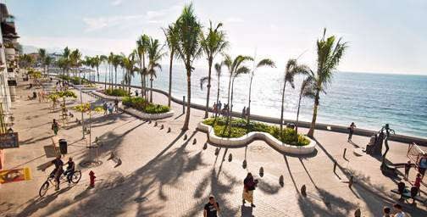
Voici notre magnifique Malecon, notre promenade en bord de mer longue de 2,4 kms!
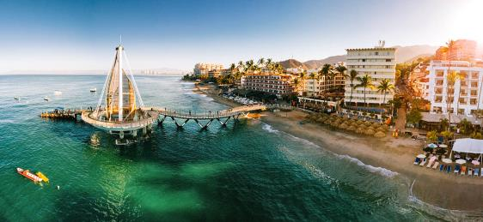
Admirez la nouvelle jetée (pier) de Puerto Vallarta! https://youtu.be/Ukd0moV651U?t=8

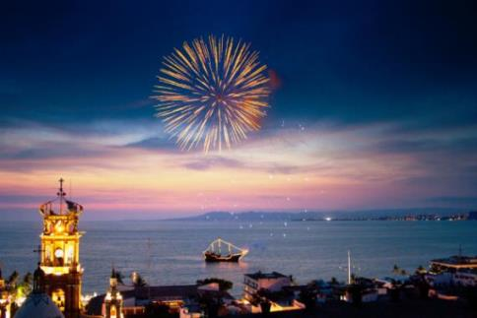
Feux d’artifices du 31 décembre de chaque année au-dessus de la Baie de Banderas
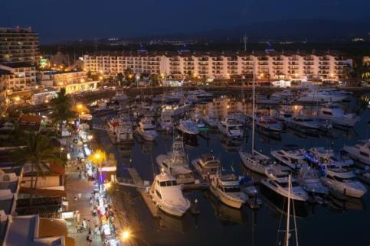
Voyez notre magnifique Marina Vallarta bordée de restaurants et de boutiques!
La couleur de l’eau et du ciel de Puerto Vallarta : imbattables!
Visionnez la vidéo de notre Marina Vallarta, remplie de restaurants, boutiques sur la promenade parmi les bateaux, et sans oublier le fameux « Farmer’s Market » du jeudi soir le long de la promenade de la Marina! https://www.facebook.com/puerto.vallarta.jalisco.mexico/videos/10156372768839570/

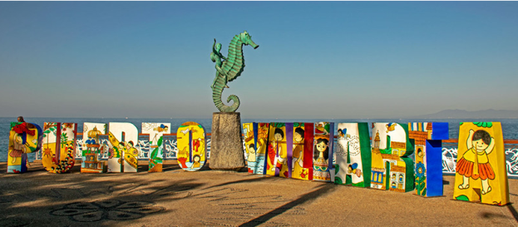
Aaaaaaaahhh! Puerto Vallarta! Pourquoi vous contenter de « l’ordinaire » si vous pouvez vivre quelque chose de « VRAIMENT » différent pour moins cher tout en voyageant en VR ?

FORMULAIRE de demande D’INSCRIPTION pour le Mexique ici : http://vrcamping.com/_doc/docs/formulaire-caravanes-soleil-2024-2025.pdf

Puerto Vallarta a été nommée:
1- « la ville la plus amicale au monde » par le magazine Conde Nast Traveler,
2- «Le meilleur endroit au monde pour prendre sa retraite» par l'American Association of Retired Persons (AARP) et
3- « La meilleure destination vacances au Mexique » par l’U.S.News.com.

Nos Caravanes Soleil au Mexique sont remplies de découvertes et d’émerveillements!

Venez découvrir avec nous les descendants et les régions ensoleillées de ces merveilleuses civilisations Maya et Aztèque!

Les 15 RAISONS d’aller au Mexique avec Caravanes Soleil et les PRINCIPALES QUESTIONS à vous poser AVANT d’acheter un circuit-caravane: http://vrcamping.com/_doc/docs/15_raisons.doc

10 des choses à faire une fois rendus à Puerto Vallarta : https://youtu.be/9gq6X9ppmcc
Le magazine Bel Âge décrit Puerto Vallarta comme le meilleur endroit dans le monde pour passer sa retraite: https://www.lebelage.ca/voyages-et-loisirs/tourisme/le-mexique-meilleur-endroit-pour-passer-sa-retraite /

ENTREZ MEMBRE DU GROUPE « Le Petit Québec de Puerto Vallarta » un groupe gratuit de 19,000 Membres Québécois et francophones et lisez-y une foule d’informations dont
« 8 choses formidables que vous pouvez faire gratuitement à Puerto Vallarta » :
https://www.facebook.com/groups/1598015357112408/permalink/3546306242283300/?mibextid=W9rl1R

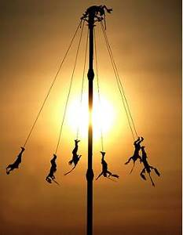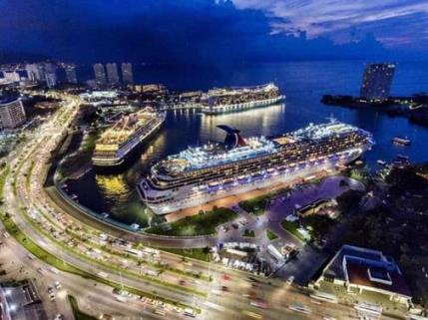
Spectacle des ‘’Los Voladores’’ (gratuit tous les jours!) et terminal maritime des croisières de Puerto Vallarta (face au Walmart et à 1000 pieds du camping!)
Voyez par vous-même la vidéo sur la magnifique ville de Puerto Vallarta située au bord de l’océan Pacifique: http://www.youtube.com/watch?v=GFKPBeu4KZU

Vous croyez qu’il n’y a que des supermarchés d’alimentation Walmart Supercenter au Mexique?
Les supermarchés mexicains n’ont RIEN à envier à nos IGA Extra ni à nos Métro Plus, voyez vous-mêmes : https://youtu.be/wkd1iubimjE

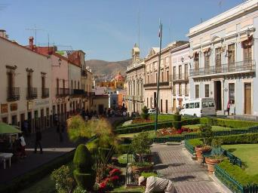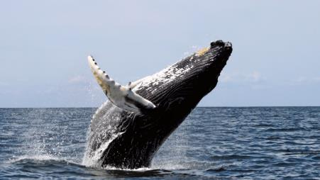

Des villes coloniales belles à souhait le long de votre itinéraire! Et que dire des baleines qui viennent hiverner à Puerto Vallarta?

Pour toutes informations : CaravanesSoleil2002@gmail.com

Rien de mieux pour se rafraichir qu’une bonne bière Corona dont le Mexique est la Capitale!

FORMULAIRE de demande D’INSCRIPTION pour le Mexique ici : http://vrcamping.com/_doc/docs/formulaire-caravanes-soleil-2024-2025.pdf

Saviez-vous que la cuisine mexicaine a été déclarée Patrimoine immatériel de l’Humanité de l’Unesco le 16 novembre 2010?
Voyez les magnifiques festins et la merveilleuse cuisine mexicaine moderne qui vous attend au Mexique: https://www.facebook.com/video.php?v=869874159713810&fref=nf
Pourquoi accepter de « avoir froid » en Floride, au Texas ou en Arizona l’hiver prochain et payer des prix exorbitants en dollars $US pour les campings et LE COÛT TRÈS ÉLEVÉ DE LA VIE EN FLORIDE sans rien y vivre de particulièrement différent?

Pour seulement quelques dollars par jour, vous épargnerez temps, soucis et argent car nous nous occuperons de tout en votre nom qui concerne l’organisation, la planification de l’itinéraire en VR, les réservations, les tours et excursions, la logistique et l’exécution de votre Caravane Soleil sur les routes pour vous permettre d’obtenir ce que vous désirez vraiment : avoir du plaisir, découvrir et vivre ce qu’il y a de mieux avec d’autres couples tout aussi intéressés que vous et qui deviendront par la suite vos amis! Nous irons même avec vous pour régler vos procédures douanières pour vos véhicules et visas d’immigration quelques jours avant le départ! Nos dirigeants de caravanes sont des couples de caravaniers retraités québécois.

Je réalise enfin mon rêve : l’hiver prochain, moi je vis la chaleur du Mexique et de Puerto Vallarta en VR avec Caravanes Soleil comme guides-accompagnateurs !
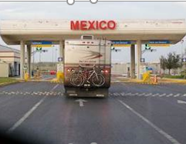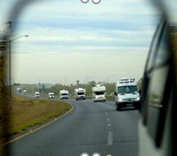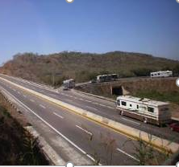
L’entrée au Mexique et votre Caravane Soleil sur les magnifiques autoroutes mexicaines! -Photos : rejeanperreault.com

Vivez l’expérience exceptionnelle vécue par plus de 3,500 couples Caravanes Soleil depuis 2003!

Les taux de satisfaction de nos clients est LE PLUS ÉLEVÉ de toute l’industrie en Amérique du Nord! À chaque année, plus de 70% de nos clients nous proviennent : soit de nos clients passés qui reviennent pour leur 3, 4e et même leur 5e circuit avec nous, soit ils sont référés par ces clients passés! Aussi simple que cela!

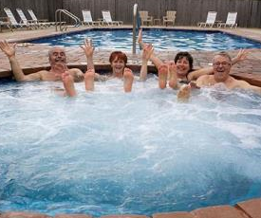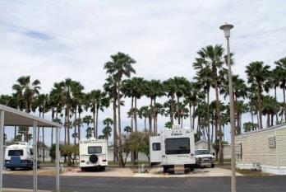
Voilà ce qui vous attend au camping de rencontre de Donna au Texas! Prêt à partir? Photo: rejeanperreault.com

Notre TRÈS populaire circuit : « Mexique Colonial » -27 jours
(Tellement populaire que nous offrons 2 fois ce circuit, soit en novembre et en janvier! Et toujours COMPLETS!)

Mot des organisateurs : le circuit « Mexique Colonial » est souvent le circuit idéal pour ceux dont c’est la première fois au Mexique en VR par la route; c’est le plus populaire de tous nos circuits car il permet aux gens de connaître le vrai Mexique, pas celui des touristes « à l’américaine » comme Cancun ou Acapulco mais celui qui fait que le Mexique est un pays incroyablement riche et magnifique! Dans ce circuit, nos participants découvriront la richesse de quelques grandes villes surprenantes de beauté et d'architecture comme Querétaro et Guadalajara, des magnifiques villes coloniales de plus d’un million d’habitants. De plus, vous visiterez plusieurs " pueblos mágicos ", ces petits villages magiques qui ont fait le renom du Mexique touristique au niveau des petits villages charmants et attirants que peu de gens connaissent. Finalement, vous verrez des plages, du sable et du soleil. Le fondateur de Caravanes Soleil vient au Mexique depuis 50 ans, « j'en suis amoureux, et ce pays est ma 2e demeure car Puerto Vallarta est ma ville d'adoption tellement elle est belle, vivante et a tant à offrir à des gens comme nous qui cherchons un endroit différent, où le touriste est réellement apprécié, la criminalité pratiquement inexistante et où la vie est calme à vivre!
« Gagner son argent au Québec mais la dépenser au Mexique » est le meilleur des 2 mondes pour des gens retraités comme nous qui aspirons à la belle vie à moindre coût!

VIVEZ QUELQUE CHOSE DE DIFFÉRENT DANS VOTRE VIE!
VIVE LE MEXIQUE! Nous avons guidé plus de 3,500 couples depuis 2003!

Voyez ici plusieurs autres photos Caravanes Soleil de votre circuit Mexique Colonial : http://www.facebook.com/pages/Caravanes-Soleil/256811721000515

Pour toutes informations : CaravanesSoleil2002@gmail.com

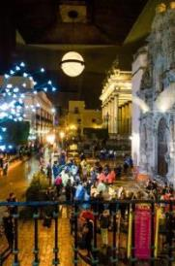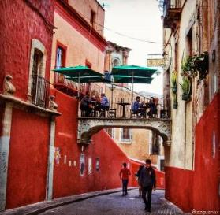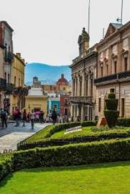
L’emphase des arrêts et visites est mis sur les « villages magiques » et les villes décrétées « Patrimoine Mondial de l’Humanité de l’Unesco »! Vous êtes donc assurés de voir de bien belles choses!
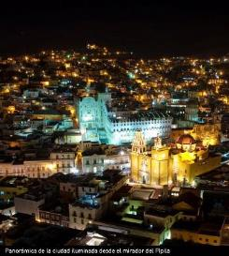
Le Teatro Juarez dans la magnifique ville de Guanajuato, Patrimoine Mondial de l’Humanité de l’Unesco!
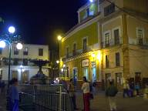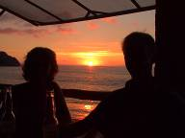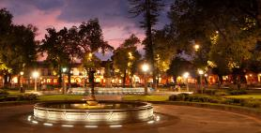
La merveilleuse ville de Guanajuato! Coucher de soleil à Barra de Navidad!
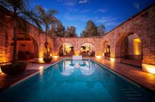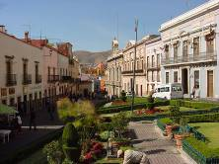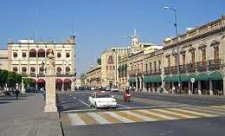
Les eaux thermales de Lagos de Moreno! Guanajuato : votre coup de cœur du circuit!
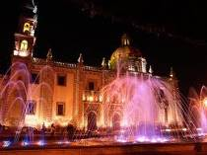
Photos: rejeanperreault.com Le Mexique: là où les couples se retrouvent! Centro histórico de Querétaro: superbes villes coloniales!

Le Mexique avec Caravanes Soleil 2002 Inc. : BEAUCOUP PLUS BEAU et BEAUCOUP PLUS RICHE que la plupart des gens le croient!

FORMULAIRE de demande D’INSCRIPTION pour le Mexique ici : ici : http://vrcamping.com/_doc/docs/formulaire-caravanes-soleil-2024-2025.pdf
VIVEZ quelque chose de VRAIMENT DIFFÉRENT dans votre vie : VIVEZ le Mexique avec Caravanes Soleil 2002 Inc.
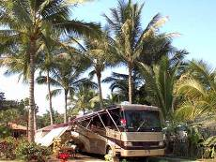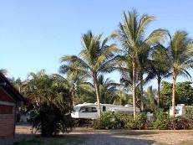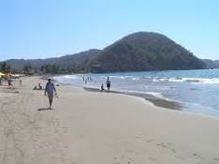
Votre camping avec piscine à Puerto Vallarta à 15 minutes à pied de la mer! La plage de votre camping à Boca de Iguanas!

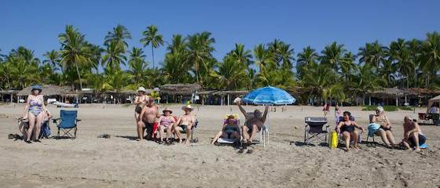
Nos caravaniers en pleine ‘’réunion d’affaires’’ à Boca de Iguanas, loll! – Photos: rejeanperreault.com

Pour toutes informations : CaravanesSoleil2002@gmail.com
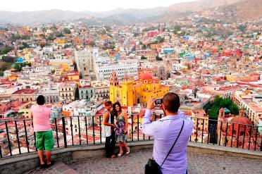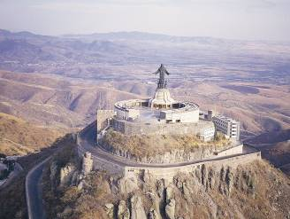
Des souvenirs formidables dans le vrai Mexique, pas juste celui des plages et de la mer!
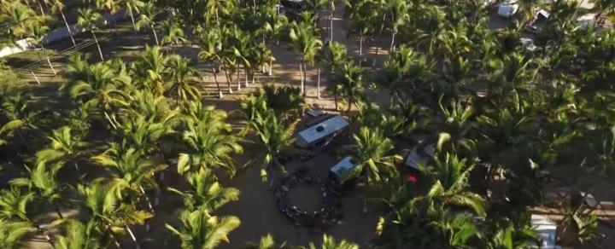Un de nos meetings de groupe à l’arrivée d’une étape, ici en bord de mer à Boca de Iguanas
- Photo Copyright -tous droits réservés VRcamping.com/Caravanes Soleil

Arrêts et/ou visites à:
Lagos de Moreno* – Guanajuato** (une ville exceptionnelle : le « coup de cœur » de toute votre caravane!) https://www.facebook.com/702808063197571/videos/848339475311095/ – León (la ville du cuir) – San Miguel de Allende* + ** – Dolorès Hidalgo* – l’exceptionnel Santuario de Jesús Nazareno d’Atotonilco** (où le Pape s’est rendu) – Querétaro** – Bernal* – Téquisquiapan* – Guadalajara**– Tequila* + ** Teuchitlàn – les pirámides de Guachimontones – Barra de Navidad/ Boca de Iguanas – San Patricio de Melaque – La Manzanilla – Puerto Vallarta.
* décrété pueblo magico (village magique) par le Secrétariat du Tourisme mexicain comme offrant aux visiteurs une expérience « magique » par leur beauté naturelle, la richesse de leur culture ou leur pertinence historique.
** ville ou village faisant partie du Patrimoine mondial de l’Humanité de l'Unesco qui considère ces endroits comme ayant une valeur universelle exceptionnelle.

NOTE : PRIX AVANTAGEUX EN PRÉ-VENTE DE LA SAISON ET SI VOUS VOUS INSCRIVEZ AVANT LE 15 MAI 2024!

Note: la réservation de votre place de camping 3-services de Puerto Vallarta est GARANTIE avec votre circuit Caravanes Soleil!

FORMULAIRE de demande D’INSCRIPTION pour le Mexique ici : http://vrcamping.com/_doc/docs/formulaire-caravanes-soleil-2024-2025.pdf

Nous acceptons tous les types de VR dans nos Caravanes Soleil: roulottes, caravanes portée, 5th wheels, motorisés de Classe A (jusqu'à 45'), B, B+ et C en plus d'un véhicule remorqué à l'arrière si désiré par le client!

NOTE : votre prix comprend aussi l’abonnement durant tout votre séjour à Puerto Vallarta à « Ressources Santé et Médicales Puerto Vallarta », un Service unique de référencement et d’accompagnement médical auprès de 53 médecins spécialistes dans 16 spécialités médicales différentes! Voilà une Ressource rassurante si vous étiez appelé à consulter un médecin!

Dates de départs et prix du circuit « Mexique Colonial » :
16 NOVEMBRE 2024 : 1695$ canadiens par VR de 2 personnes -27 jours. Arrivée à Puerto Vallarta le 8 décembre.
Prix Fidélité : 1495$ canadiens par VR de 2 personnes -27 jours si vous avez également opté pour le circuit du 18 octobre entre le Lac George et la Floride (sans vous y arrêter) pour continuer vers le Mexique avec nous. (Aucun autre rabais ou crédit possible).

11 JANVIER 2025 : 1895$ canadiens par VR de 2 personnes -27 jours, arrivée à Puerto Vallarta le 04 février 2025.
Prix Fidélité : 1695$ canadiens par VR de 2 personnes -27 jours si vous avez également opté pour le circuit du 18 octobre entre le Lac George et la Floride (sans vous y arrêter) pour continuer vers le Mexique avec nous. (Aucun autre rabais ou crédit possible).

Un dépôt de seulement 500$ vous garantira votre place!

Aucune taxe ne vous sera chargée Bienvenue également à ceux et celles voyageant seul en VR!

Si vous optez pour le circuit de novembre, vous aurez également la possibilité d’opter pour notre formidable circuit-caravane « Floride » de 20 jours à compter du 18 octobre entre le Lac George jusqu’à Donna au Texas avant de continuer au Mexique avec notre Dirigeant Caravanes Soleil! Si vous partez en novembre, vous épargnerez donc 200$* sur le circuit de janvier! et, avec ce 200$, vous épargnerez sur le prix de billets d’avion pour retourner au Québec en avion en décembre si vous le souhaitez pour la période des Fêtes : plusieurs vols quotidiens d’Air Canada, d’Air Transat, d’Aeromexico disponibles à partir de Puerto Vallarta! Et passez plus de temps encore au Mexique!

FORMULAIRE de demande D’INSCRIPTION pour le Mexique ici : http://vrcamping.com/_doc/docs/formulaire-caravanes-soleil-2024-2025.pdf

Payable à Caravanes Soleil 2002 inc. par PayPal ou Visa/MasterCard ou par virement Interac lors de votre inscription par courriel.
Ce prix par VR de 2 personnes équivaut à moins de 41$ par jour par personne pour obtenir pendant 27 jours les services de 2 couples de guides-accompagnateurs québécois (chef de caravane et Chef de files) avec expérience du Mexique par la route; inclut toute la planification de l’itinéraire, l’organisation et la logistique sur les routes et autoroutes, les réservations de toutes sortes pour vous ainsi que l’exécution de votre caravane pendant les 27 jours. Nous vous amènerons dans des endroits que vous ne découvririez pas autrement et que même les habitués du Mexique n’auront même jamais entendu parler! « Campings, tours et excursions » : prévoyez en plus dépenser l’équivalent d’environ 2.195$*canadiens par VR de 2 personnes (moins de 1098$ canadiens par personne pour 27 jours!) pour défrayer les coûts de vos terrains de camping durant votre circuit-caravane de 27 jours, nolisement des autocars « Grand Confort » avec chauffeur et carburant pour vos déplacements de découvertes à partir des campings, engagements des guides francophones sur place durant vos « tours et excursions », inclut aussi vos coûts d’entrée dans les musées et les haciendas, plusieurs « 5 à 7 », spectacles d’envergure et beaucoup plus encore d’agréables surprises et découvertes durant tout le déroulement de votre caravane! 10 excellents repas par couple seront également pris à l’extérieur dans ce circuit-caravane, et prévus dans l’évaluation de vos coûts de ce circuit-caravane « Mexique Colonial »!
*Les variations des taux de change -dollar américain/peso mexicain- peuvent causer certaines différences de coûts (en plus ou en moins) pour vos « campings, tours et excursions » durant votre caravane puisqu’une petite partie sera payable en dollars américains et une autre en pesos mexicains pour l’équivalent d’environ 2195$canadiens pour 2 personnes tel que mentionné. Cela ne touche toutefois pas le prix de votre partie « accompagnement » qui, elle, est payables en dollars canadiens, sans taxe.

De plus, à votre arrivée, question de vous familiariser avec votre environnement de long séjour, Caravanes Soleil vous offrira un Grand Tour de 8 heures en autobus Grand Confort de la grande région de Puerto Vallarta avec diner et guide francophone inclus! Une magnifique aventure à ne pas manquer! Pour des raisons de logistique ou autres et dans l’intérêt de tous les participants, les dates de départs pourraient très légèrement varier mais seront plus ou moins les dates actuellement indiquées; certains déplacements, tours et visites pourraient être ajoutés, modifiés, supprimés ou changés si les circonstances l’exigent. Le nombre de jours des circuits incluent la journée de la rencontre générale et/ou de la journée aux douanes pour aller chercher vos visas d’immigration et permis d’importation temporaire de vos véhicules ainsi que la journée de la rencontre du groupe une fois arrivés à Puerto Vallarta.

Autoroutes : peut varier entre 2,500 pesos et 7,260 pesos par VR selon qu’il s’agit d’un VR à roues simples ou doubles arrière ou à double essieux arrière (tag axle 6 roues) ou non et/ou avec un véhicule remorqué à l’arrière ou non et selon le nombre total d’essieux. Notez que ce montant sera en bonne partie récupéré par le fait que certains segments de routes en montagne ne seront pas empruntés et par le fait que les routes directes empruntées vous feront épargner du carburant et en prenant en compte des risques diminués d’accidents potentiels de la circulation.
Pourboires : prévoyez environ 950 pesos (environ 80$cnd) par VR pour les pourboires à verser aux chauffeurs et aux guides francophones le long de votre itinéraire. Finalement, aucune taxe ne vous sera chargée!

Gracieuseté de Caravanes Soleil 2002 Inc. : Tracé de votre circuit et 2 autocollants « Canada » et « Mexico » pour identifier votre VR (les Mexicains adorent les Canadiens et les Québécois!) Voyez quelques photos de ce circuit magique ici : http://www.vrcamping.com/tout_savoir_sur_le_vr/caravanes/photos_relativesne _a_itineraire_de_25_jours.html et ici: http://www.facebook.com/pages/Caravanes-Soleil/256811721000515

Une valeur sûre pour ouvrir vos yeux sur un Mexique qui vous est inconnu mais combien beau et exceptionnel! Vivez le VRAI Mexique colonial avec Caravanes Soleil 2002 Inc. !

Près de 3,000 couples québécois ont vécu notre circuit « Mexique colonial » au cours des 22 dernières années et sont revenus enchantés de leur première expérience au Mexique en VR!

Je réalise enfin mon rêve : l’hiver prochain, moi je vis le Mexique Colonial en VR avec Caravanes Soleil comme guides-accompagnateurs!

FORMULAIRE de demande D’INSCRIPTION pour le Mexique ici : http://vrcamping.com/_doc/docs/formulaire-caravanes-soleil-2024-2025.pdf

Pour toutes informations : CaravanesSoleil2002@gmail.com
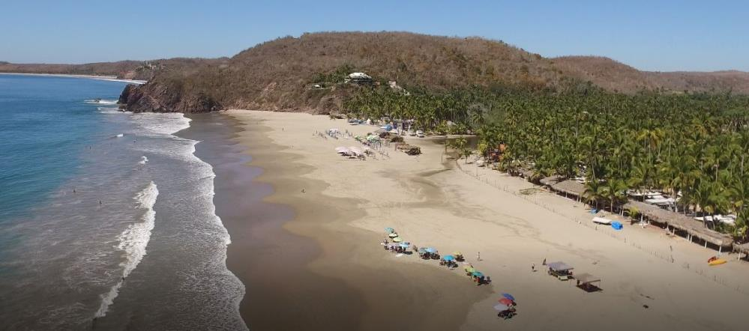
Notre dernier arrêt avant d’arriver à Puerto Vallarta pour votre séjour de longue durée - Photo Copyright -tous droits réservés VRcamping.com/Caravanes Soleil

___________________________________________________________________
_________________________________________________________________________________________

Nos 2 formidables circuits « de Retour » de Puerto Vallarta jusqu’aux États-Unis!
– sortie du Mexique par l’Arizona le 20 mars ou le 27 mars 2025 (selon la date de départ de Puerto Vallarta choisie)
Note : À la fin de leur séjour à Puerto Vallarta, plus de 90% de nos clients optent également pour l’un ou l’autre de nos 2 circuits-caravanes de Retour vers les États-Unis.

Notre très populaire circuit « Pacifique et Copper Canyon » de 17 jours à partir de Puerto Vallarta
-sortie du Mexique par l’Arizona (et à seulement 700 kms/400 milles- de Las Vegas)

Arrêts et visites à : 3 nuits stationnés directement sur la plage de San Blas – 4 nuits à Mazatlán (face à la mer) https://www.facebook.com/laproductoraoficial/videos/437295293131574/ – El Fuerte*– Train d’une durée de 9 heures en Classe Exécutive dans le célèbre Copper Canyon – 3 jours/2 nuits à l’hôtel au village raramùri de Creel incluant 4 repas par jour par couple avec excursion dans le canyon et les environs. Descente dans le Canyon (4,000 pieds plus profond que le Grand Canyon américain!) dans le téléphérique – 3 nuits San Carlos/Guaymas (en bord de mer) – Nogales pour sortie prévue aux États-Unis (Arizona) le 23 mars ou 30 mars 2025 et selon la date de départ choisie. Voyez quelques photos de cette formidable randonnée : http://www.vrcamping.com/tout_savoir_sur_le_vr/caravanes/photos_relatives_a_itineraire_de_17_jours.html
* décrété pueblo magico (village magique) par le Secrétariat du tourisme mexicain comme offrant aux visiteurs une expérience « magique » par leur beauté naturelle, la richesse de leur culture ou leur pertinence historique.
** ville ou village faisant partie du Patrimoine mondial de l’Humanité de l'Unesco qui considère ces endroits comme ayant une valeur universelle exceptionnelle.
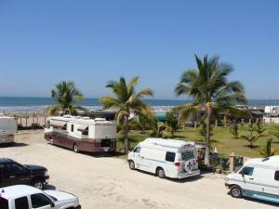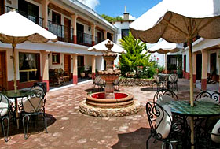
Camping en bord de mer au retour vers les États-Unis! 2 nuits à hôtel dans le village Tarahumara de Creel
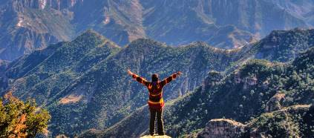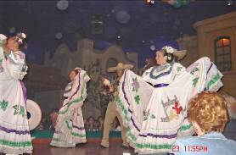
Le Copper Canyon : à couper le souffle! Souper buffet et Fiesta Mexicana à Mazatlàn!
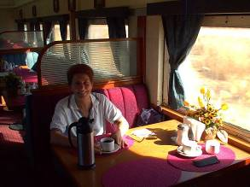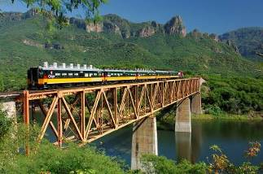
Vous voyagerez en Classe Exécutive avec fenêtres panoramiques et climatisation- 86 tunnels et 37 ponts : unique!
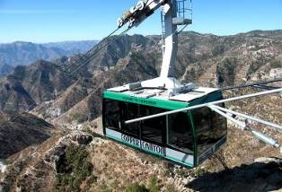
Le téléphérique du Copper Canyon!
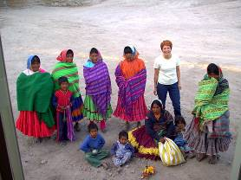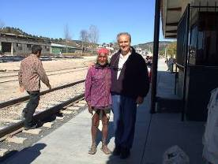
Indiennes raramùri et Indien Tarahumara à Creel
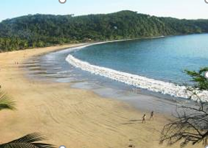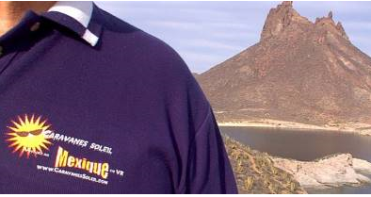
Stationnement en bord de plage–Vos guides-accompagnateurs Caravanes Soleil durant vos découvertes!

FORMULAIRE de demande D’INSCRIPTION pour le Mexique ici : http://vrcamping.com/_doc/docs/formulaire-caravanes-soleil-2024-2025.pdf

NOTE : LES PRIX QUI SUIVENT SONT LES PRIX EN PRÉ-VENTE DE LA SAISON ET SI VOUS VOUS INSCRIVEZ AVANT LE 15 MAI 2024!

2 départs : Inscrivez un « X » à votre choix de date prévue pour réserver votre place. Nombre limité de places! Nombre de kilomètres pour le circuit : environ 1,875 km (1,125 milles).

05 mars 2025 _____ 1195$*canadiens par VR de 2 personnes (caravane de retour de 17 jours à partir de Puerto Vallarta jusqu’à votre sortie du Mexique vers le 20 mars à Nogales, à la porte de l’Arizona) ou
12 mars 2025 ______ 1195$*canadiens par VR de 2 personnes (caravane de retour de 17 jours à partir de Puerto Vallarta jusqu’à votre sortie du Mexique vers le 27 mars à Nogales, à la porte de l’Arizona).
Aucune taxe ne vous sera chargée Bienvenue également à ceux et celles voyageant seul en VR!

Un dépôt de seulement 250$ vous garantira votre place!

FORMULAIRE de demande D’INSCRIPTION pour le Mexique ici : http://vrcamping.com/_doc/docs/formulaire-caravanes-soleil-2024-2025.pdf

Payable à Caravanes Soleil 2002 inc. par PayPal ou Visa/MasterCard ou par virement Interac lors de votre inscription par courriel.
Ce prix par VR de 2 personnes équivaut à moins de 62$ par jour par personne pour retenir pendant 17 jours les services de 2 couples de guides-accompagnateurs québécois (Chefs de caravane et Chefs de file) avec expérience du Mexique par la route qui vous ferons découvrir le Mexique profond tout en faisant route vers les États-Unis (Arizona)! Vous verrez comment vivent encore de nos jours, dans des grottes à même les montagnes, certains Indiens Tarahumara! Inclut toute la planification de l’itinéraire, l’organisation et la logistique sur les routes, les réservations de toutes sortes pour vous ainsi que l’exécution de votre caravane durant les 17 jours. Nous vous amènerons dans des endroits que vous ne découvrirez pas autrement! « Campings, tours et excursions » : prévoyez l’équivalent d’environ 2,095$* canadiens par VR de 2 personnes (moins de 1048$ par personne) pour défrayer les coûts de vos terrains de camping dont plusieurs en bord de mer le long de votre itinéraire, Bahia San Blas, location des autocars Grand Confort pour vos déplacements à partir du camping à Mazatlán, spectacle Fiesta Mexicana de grande envergure avec repas-buffet inclus pour 2 personnes, tour libre de « pout-pout » (pulmonia) avec chauffeur à Mazatlán, les guides francophones sur place pendant les tours et excursions, ainsi qu’une inoubliable randonnée de 9h aller-retour El Fuerte-Creel-El Fuerte en train de Classe Exécutive pour 2 personnes dans le plus célèbre canyon du monde, 4,000 pieds plus profond encore que le Grand Canyon américain. Séjour de 3 jours/2 nuits à l’hôtel du village Tarahumara de Creel incluant déjeuner et souper pour 2 personnes ainsi que l’excursion en autobus à Creel pour 2 personnes, la randonnée dans le nouveau téléphérique qui vous fera descendre DANS le canyon (une superbe randonnée!) et beaucoup plus encore d’agréables surprises et découvertes durant les 17 jours de votre accompagnement en caravane.
Note : * Les variations des taux de change -dollar américain/peso mexicain- peuvent causer certaines différences de coûts (en plus ou en moins) pour vos « campings, tours et excursions » durant votre caravane puisqu’une petite partie sera payable en dollars américains et une autre en pesos mexicains pour l’équivalent d’environ 2095$ pour 2 personnes tel que mentionné. Cela ne touche toutefois pas le prix de vos parties « accompagnements » qui, elles, sont toutes payables en dollars canadiens! Aucune taxe ne vous sera chargée Bienvenue également à ceux et celles voyageant seul en VR!

Un périple inoubliable au pays des indiens Tarahumara de Creel dans la Barranca del Cobre… mieux connu sous le nom de « Copper Canyon »! Mais, avant tout, …découvrez une facette du Mexique et du monde en voyant comment vivent, encore au 21e siècle, certaines familles indiennes Tarahumara tout en faisant un périple inoubliable en train de Première Classe! Voyez des photos de cette formidable randonnée ici : http://www.vrcamping.com/tout_savoir_sur_le_vr/caravanes/photos_relatives_a_itineraire_de_17_jours.html

Sortie prévue aux États-Unis vers le 20 mars et le 27 mars 2025, selon la date de départ que vous choisirez en mars. Pour ceux qui auront opté pour le départ « d’aller » de novembre, nous recommandons le premier retour du 08 mars. Le nombre de jours du circuit inclut la journée de la rencontre générale. Pour des raisons de logistique ou autres et dans l’intérêt de tous les participants, les dates de départs pourraient très légèrement varier mais seront plus ou moins les dates actuellement indiquées; certains déplacements, tours et visites pourraient être ajoutés, modifiés, supprimés ou changés si les circonstances l’exigent.
Autoroutes : peut varier entre 2,646 pesos et 5,000 pesos par VR selon qu’il s’agit d’un VR roues simples ou doubles arrière ou à double essieux arrière ou non et/ou avec un véhicule remorqué à l’arrière ou non et selon le nombre total d’essieux. Notez que ce montant sera en bonne partie récupéré par le fait que certains segments de routes en montagne ne seront pas empruntés et par le fait que les routes directes empruntées vous feront épargner du carburant et en prenant en compte des risques diminués d’accidents de la circulation.
Pourboires : prévoyez environ 950 pesos (environ 76$cnd) par VR pour les pourboires à verser aux chauffeurs et à tous les guides francophones le long de votre itinéraire.

Je réalise enfin mon rêve : l’hiver prochain, moi je vis le Mexique et Puerto Vallarta en VR avec Caravanes Soleil comme guides-accompagnateurs!
Pour toutes informations : CaravanesSoleil2002@gmail.com
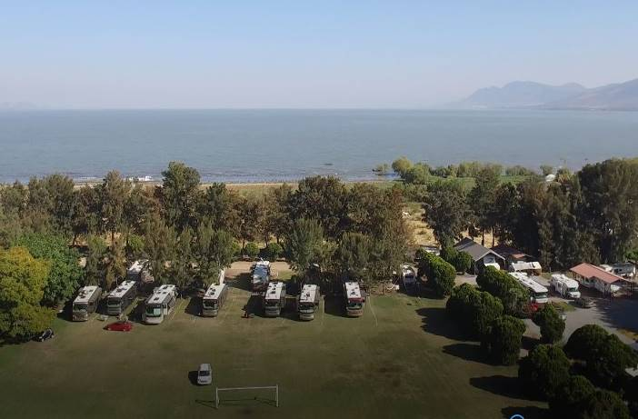
Arrêt de quelques jours près du Lac Chapala, le 2e plus grand lac du Mexique!

Vous pourriez être ici l’hiver prochain avec Caravanes Soleil! Photo Copyright -tous droits réservés VRcamping.com/Caravanes Soleil

___________________________________________________________________

FORMULAIRE de demande D’INSCRIPTION pour le Mexique et la Floride ici : http://vrcamping.com/_doc/docs/formulaire-caravanes-soleil-2024-2025.pdf

Bienvenue également à ceux et celles voyageant seul en VR!
_____________________________________________________________
Limitations de certains véhicules, animaux domestiques et assurances diverses

La longueur limite acceptable d’un VR dans nos caravanes est de 45 pieds et il n’y a aucune longueur limite combinée VR/véhicule tracteur/youyou. Par contre, les remorques* (« trailer ») ainsi que les « dolly* » et les gros camions tracteurs de type Freightliner ou Volvo (même si modifiés pour remorquer une 5th wheel) ne sont pas permis d’importation par les autorités douanières mexicaines. Sont toutefois acceptés les élévateurs à moto.
*Remorque (trailer) et dolly acceptés pour notre circuit sur la Floride seulement.

Pour toutes informations : CaravanesSoleil2002@gmail.com

Les animaux domestiques acceptés dans nos caravanes :
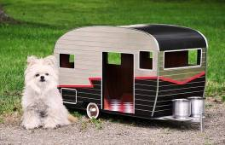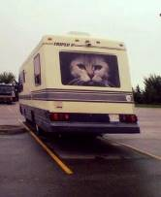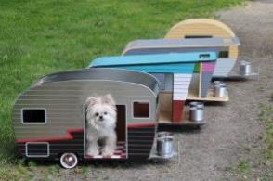
Il nous fait plaisir d’accepter les chats et les petits chiens de moins de 30 livres pourvu qu’ils se comportent correctement, qu’ils ne dérangent pas les autres participants par leurs aboiements, qu’ils soient tenus en laisse hors de leur VR et que leur maître ou maîtresse s’occupent bien de leurs « besoins naturels » quand ils se présentent.

Assurances véhicules au Mexique et assurance voyage (santé) : une fois inscrits et votre dépôt versé, nous vous fournirons les noms de nos courtiers recommandés afin d’obtenir les meilleurs prix et les meilleures couvertures d’assurances pour le Mexique car nous avons négocié des « prix de groupe » pour tous les participants à nos caravanes. Plus de 97% de nos participants choisissent d’y adhérer parce que leurs prix et leur service sont des plus favorables pour nos clients. Votre police d’assurance vous sera envoyée par courriel directement chez vous. Même avantage pour vos assurances santé-maladie, nous vous référerons à notre courtier recommandé au Québec qui traite avec 14 assureurs!

NOTE : votre prix comprend aussi l’abonnement durant tout votre séjour à Puerto Vallarta à « Ressources Santé et Médicales Puerto Vallarta », un Service unique de référencement et d’accompagnement médical auprès de 53 médecins spécialistes dans 16 spécialités médicales différentes! Voilà une Ressource rassurante si vous étiez appelé à consulter un médecin!

__________________________________________________________________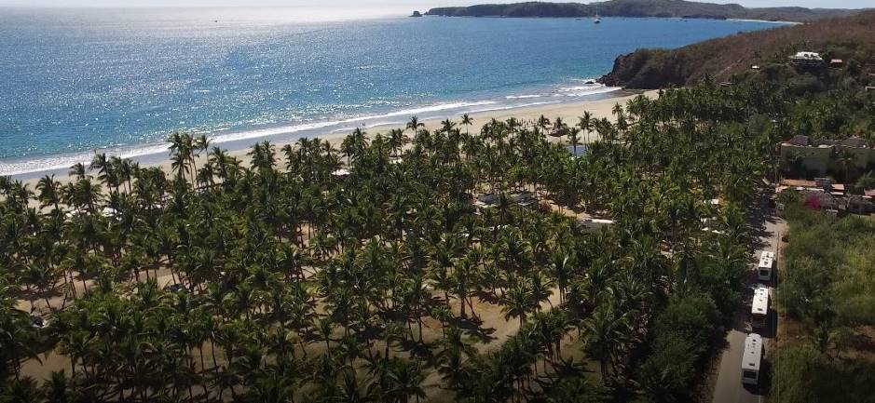
Arrivée de l’une de nos Caravanes Soleil sur le Pacifique - Photo tous droits réservés VRcamping.com/Caravanes Soleil

Voici le sommaire du DOCUMENT EXCLUSIF d’informations réparties sur 30 chapitres que reçoivent tous nos clients inscrits à nos Caravanes Soleil pour le Mexique
Fidèle à notre habitude, les informations et documents vous sont présentés de façon très professionnelle :
- Us et coutumes au Mexique ?- marchandage, pourboire, infos rapides et monnaie du Mexique
- Le(s) 2e véhicule(s) amené au Mexique ? (automobile, motocyclette, VTT et bateaux légers) - les immatriculations, permis d’importation de vos véhicules, si votre véhicule est loué. Les frais non inclus dans votre caravane
- Les documents nécessaires pour obtenir votre entrée et celle de votre 2e véhicule au Mexique ? - cartes de crédit, passeports et permis de conduire
- Quoi apporter avec vous au Mexique ?- vêtements, pharmacie personnelle, prescriptions, ordinateur, formalités
- Cartes de débit et de crédit au Mexique ? - prévisions raisonnables, tours et excursions, le terrain de camping à Puerto Vallarta
- Les bicyclettes et les tables de pique-nique au Mexique ? - pistes cyclables, la marche et table et chaises à apporter
- Votre animal domestique au Mexique ? – limitationde grosseur d’animal dans nos caravanes, vaccins animaux et règles de passage aux frontières
- Aliments permis d’entrée au Mexique ?
- La langue du pays et les langues internationales parlées ?
- Sur les routes, les autoroutes et la signalisation routière au Mexique ? - logiciel Streets & Trips, roues arrières double, signalisation routière, circuler en caravane
- Le carburant et le propane au Mexique ? - accessibilité, mise à jour des prix payés
- Les VR de la caravane sur les routes et autoroutes du Mexique ? - pneus, youyous, les topès et les barrages militaires
- Les réparations mécaniques et de frigo au Mexique ?
- Communications sur la route pendant le déroulement de votre caravane ? - C.B., walkies-talkies et les installateurs recommandés au Québec
- Quelques articles importants à avoir en double au Mexique parce que pratiquement introuvables ? – quelques pièces de rechange à se munir avant la traversée
- La nourriture, l’eau, l’hygiène et les vaccins au Mexique ? - filtre à eau, eau potable et purifiée et les toilettes au Mexique
- Les moyens de communication entre le Mexique et le Canada ? - téléphones, cellulaires, la télé du Québec et internet
- La nourriture que vous pourriez apporter du Québec au Mexique ? - les aliments « pas comme chez nous » et les supermarchés mexicains
- Les plages à et autour de Puerto Vallarta ?
- Nos tous petits amis : insectes, fourmis, lézards, etc. ?
- Les assurances dont vous aurez besoin pour votre voyage au Mexique ? - les assurances VR/véhicules, santé-maladie, assurance-annulation et courtiers recommandés par Caravanes Soleil pour vos achats d’assurances
- Notre place de rendez-vous au Texas avant le départ ? - le camping de rendez-vous, votre réservation à faire, les prix et l’endroit exact
- Journal de bord pour les Membres de la Caravane au Mexique ? - votre partie à faire pour de beaux souvenirs
- Tracé et Itinéraire de votre caravane ? - itinéraire final, document qui vous sera remis, génératrice et option de retour
- Une fois rendus à Puerto Vallarta : les campings et les soins médicaux ? - votre camping et le paiement de ce dernier à l’arrivée, les médecins recommandés
- Si vos proches souhaiteraient venir vous visiter à Puerto Vallarta ? - les hôtels en « tout compris » à proximité de votre camping pour vos parents
- La (très appréciée) politique de Caravanes Soleil en cas de bris ou de maladie pendant votre caravane ?
- Dernière et très importante recommandation pour un agréable voyage ? - vous avez un rôle important à jouer dans votre caravane
- Voici quelques informations utiles sur la ville de Mexico (circuit Papillons Monarques et mexico city) ?
- « Passez au suivant »… pour nos amis mexicains !
___________________________________________________________________

Pourquoi ne pas réexpédier ce document par courriel à vos amis intéressés?

Voici notre camping de rencontre au Texas à la frontière mexicaine:
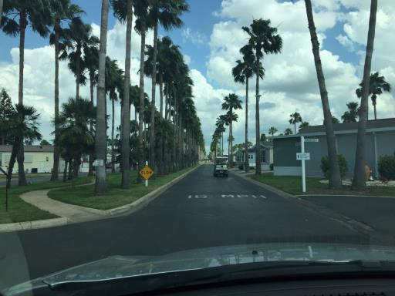
Le formidable 5-Étoiles Victoria Palms RV Resort à Donna!
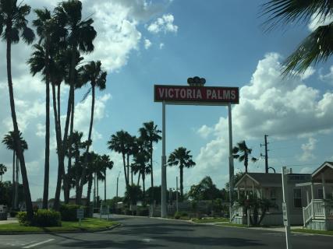
Prêts à partir au Mexique pour le voyage de votre vie en VR?

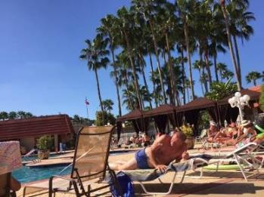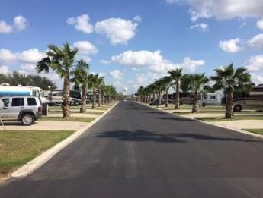
Et nos clients Caravanes Soleil 2002 Inc. paient un prix EXCLUSIF de us40$ par jour taxes incluses pour leurs 7 premiers jours de séjour au lieu de us$57 à us$65 par jour! Votre caravane commence bien!

FORMULAIRE de demande D’INSCRIPTION pour le Mexique et la Floride ici : http://vrcamping.com/_doc/docs/formulaire-caravanes-soleil-2024-2025.pdf
Bienvenue aussi à ceux et celles voyageant seul en VR!
___________________________________________________________________
Vous pourrez prendre des cours d’espagnol au camping une fois ou deux par semaine si le cœur vous en dit? Après tout, vous en aurez amplement le temps!

Voici Vallarta : https://www.youtube.com/watch?feature=player_embedded&v=GFKPBeu4KZU#t=19
http://www.youtube.com/embed/Kmy5kW3rWJU http://www.youtube.com/watch?feature=player_detailpage&v=sUugd4Y8KQw
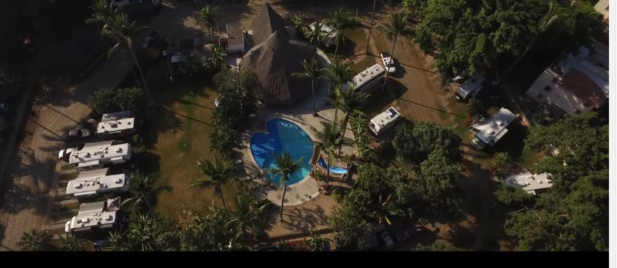
Vue de la piscine et de l’immense palapa de votre camping 3-services 30-ampères Tacho’s de 146 sites à Puerto Vallarta - Photo Copyright -tous droits réservés VRcamping.com/Caravanes Soleil

Voyez ici plusieurs albums de photos Caravanes Soleil sur votre environnement à Puerto Vallarta : (À partir de votre clavier, positionnez votre curseur sur le lien puis en laissant votre doigt sur « Control », cliquez ».
https://www.facebook.com/media/set/?set=a.583353395013011.146071.256811721000515&type=1

À titre d’information seulement – Les prix sont ceux déclarés par le propriétaire en mars 2024 pour les clients Caravanes Soleil pour la saison 2024-2025 :

Prix du camping à Puerto Vallarta pour la saison 2024-2025
Les prix décomposés du camping Tacho’s sont les suivants :
Journée : 600 pesos, Semaine : 4,050 pesos, 30 jours : 16,120 pesos, 3 mois/90 jours : 44,310 pesos, 4 mois/120 jours : 57,750 pesos, 5 mois/150 jours : 69,720 pesos
Voici 2 vidéos du camping Tacho’s filmées par des québécois résidents : http://www.youtube.com/watch?feature=player_detailpage&v=AwcRx57Caw0 et https://www.youtube.com/watch?v=2RzmearnQJc

Prix approximatifs auxquels vous devriez vous attendre de payer pour votre séjour longue durée à Puerto Vallarta (prix variant selon votre date de départ choisie de Puerto Vallarta) :

« Caravane « Mexique colonial » (départ du Texas prévu le 16 novembre 2024 et arrivée prévue à Puerto Vallarta vers le 8 décembre 2024)
Séjour d’environ 3 mois au camping 3-services Tacho’s de Puerto Vallarta : 44,310 pesos (ou 1230$canadiens par mois ou 895$us) ou 286$cnd par semaine ou 208$us). Jours supplémentaires en sus.

« Caravane « Mexique colonial » (départ du Texas prévu le 11 janvier 2025 et arrivée prévue à Puerto Vallarta en HAUTE SAISON vers le 02 février 2025)
Séjour d’environ 36 jours (environ 5-semaines) au camping 3-services Tacho’s: 20,170 pesos (1680$cnd ou 1222$us pour les 5 semaines) ou 336$cnd/semaine ou 245$us. Jours supplémentaires en sus.

Note : le nombre de jours de séjour à Puerto Vallarta sont approximatifs car ils sont fonction de la date de départ de Puerto Vallarta choisie par le client dans leur circuit de Retour vers les États-Unis.
Note : Les taxes et les 3-services sont inclus dans les prix du camping à Puerto Vallarta. Le taux de change utilisé peso/$canadien est environ 12 pesos par dollar canadien en mars 2024.

La procédure réglementaire de dépôt suivra la réception de votre formulaire d’inscription, l’important étant d’obtenir votre place le plus tôt possible. À chaque année, plusieurs couples ne peuvent malheureusement venir avec nous par manque de place! Réservez donc sans attendre. Merci de votre collaboration y Hasta Luego!

Je réalise enfin mon rêve : l’hiver prochain, moi je vis la chaleur assurée du Mexique et de Puerto Vallarta en VR avec Caravanes Soleil comme guides-accompagnateurs!

NOTE : votre prix comprend aussi l’abonnement durant tout votre séjour à Puerto Vallarta à « Ressources Santé et Médicales Puerto Vallarta », un Service unique de référencement et d’accompagnement médical auprès de 53 médecins spécialistes dans 16 spécialités médicales différentes! Voilà une Ressource rassurante si vous étiez appelé à consulter un médecin!

Caravanes Soleil : le plus important intervenant guides-accompagnateurs en caravanes au Mexique
LE spécialiste du Mexique avec expérience plus de 22 années du Mexique!
Plusieurs de nos 3,500+ clients en sont à leur 3e, 4e et même 5e circuit avec nous!

Vous n’êtes pas« tannés » du temps froid ou frisquet en Floride, au Texas ou en Arizona, de leur coût
de la vie aussi élevé et des campings à des prix aussi exhorbitants en Floride, et tout cela payable en dollars américains?

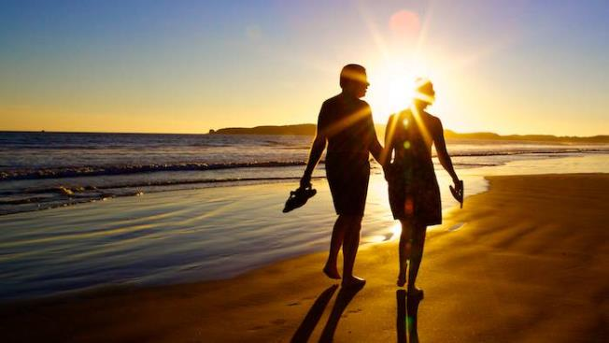
Pour toutes informations : CaravanesSoleil2002@gmail.com

Ahhh! Le Mexique et Puerto Vallarta, là où les couples se retrouvent… la belle vie avec une
Belle température assurée!

C’est votre tour cette année pour le Mexique et Puerto Vallarta!

Pourquoi ne pas réexpédier ce document par courriel à vos amis intéressés?

Bienvenue également à ceux et celles voyageant seul en VR!

Caravanes Soleil 2002 Inc.
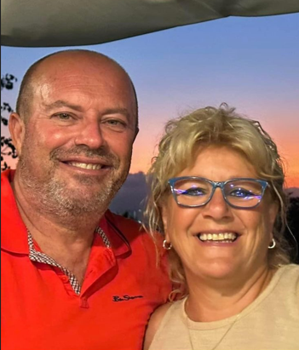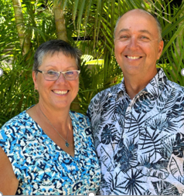
François Hébert, France Aubry, Sonia Carrier et Charles Turpin, propriétaires de Caravanes Soleil 2002 Inc.

Le présent document a été mis à jour le 15 mars 2024

